ALCALDE DE PASTO FIRMÓ PACTO POR LA INTEGRIDAD, TRANSPARENCIA Y PREVENCIÓN ANTICORRUPCIÓN
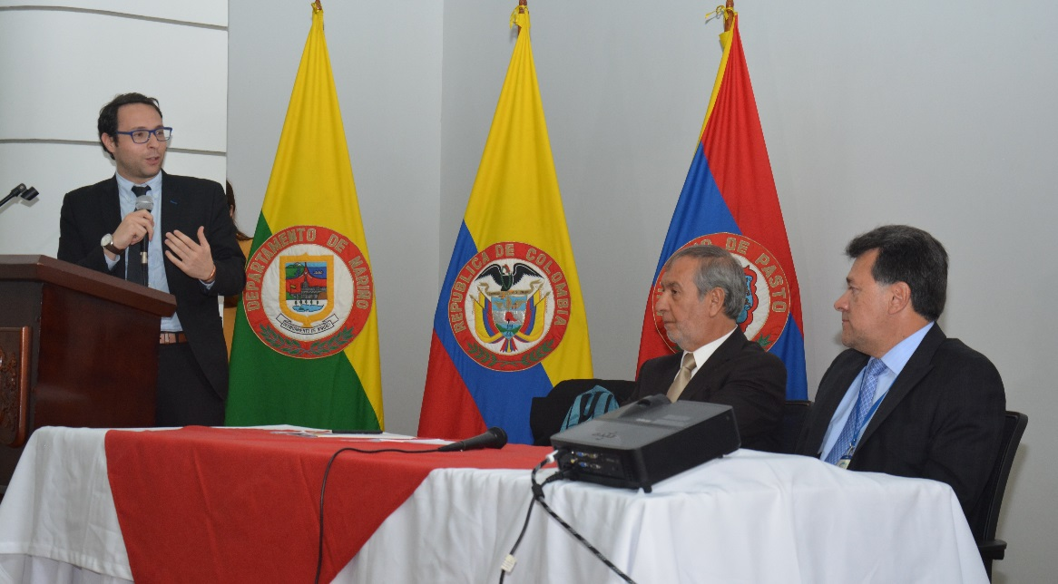
“Pasto ha mostrado avances significativos en la implementación de la Norma de Transparencia, ha subido muchos puestos y en el índice de Transparencia Municipal, está en el primer puesto de los municipios medios, entonces en el Plan de Gobierno y en la implementación de las acciones, ésta Alcaldía ha dado pasos contundentes”, expresó el Secretario de Transparencia de la Presidencia de la República, Gabriel Cifuentes Ghidni, como garante de la Declaración de Compromisos por la Integridad, la Transparencia y la Prevención de la Corrupción, suscrita con el mandatario local Pedro Vicente Obando Ordóñez.
El funcionario destacó que Pasto es ejemplo para Colombia por el compromiso que ha asumido el alcalde y la administración municipal a través del Plan de Desarrollo Pasto Educado Constructor de Paz”, en el Pacto de Gobierno Abierto y Participativo, cuyas acciones están en sintonía con las iniciativas que promueven la transparencia para el fortalecimiento de la gestión pública y el control ciudadano, de allí que el municipio haya sido seleccionado durante el actual gobierno local, para la firma de los compromisos en materia de transparencia y lucha contra la corrupción.
La firma de este pacto también es fruto del trabajo que la Alcaldía de Pasto ha venido realizando con el empeño de la Oficina de Control Interno en cabeza de Jaime Santacruz y el acompañamiento de la Presidencia de la República a través de la Secretaría de Transparencia, aunando esfuerzos en capacitaciones, monitoreo y seguimiento permanente a los indicadores de gestión y transparencia del actual gobierno municipal.
Edilesas como Leidy López del Corregimiento de Jamondino, expresaron que esto es un logro muy importante tanto para el gobierno como para las comunidades “resaltar el trabajo de nuestro alcalde Pedro Vicente Obando, pues es quien ahorita está a la cabeza de todos estos asuntos y es una muestra de que el nariñense, de que el pastuso, tenemos ese don de hacer las cosas bien”.
“Lo felicito al Doctor Gabriel por la Oficina a nivel nacional con la república de Colombia, como también al doctor Pedro Vicente por ser un alcalde tan transparente y esto es una enseñanza para nosotros los líderes y representantes de las comunidades”, manifestó Virgilio Rodríguez, líder del Corregimiento de Jongovito.
Por su parte el mandatario local refirió con gran compromiso el Pacto firmado en esta oportunidad, reafirmando su convicción por una gestión transparente, honesta y comprometida con los derechos de los más necesitados. “La Secretaría de la Transparencia de la Presidencia de la República nos honró con el primer puesto como municipio más transparente de Colombia, hoy firmamos el pacto para mejorar lo que hasta aquí hemos hecho; los recursos que tiene la alcaldía son recursos de los ciudadanos y por ser recursos de los ciudadanos son recursos sagrados”, precisó el funcionario.
El documento marco por la transparencia y prevención de la corrupción contempla una serie de compromisos encaminados a fortalecer los procesos de contratación en su fase pre-contractual, contractual y post-contractual, el acceso a la información pública, la publicación de las declaraciones de bienes y rentas de los ordenadores del gasto, la creación de un canal antifraude y denuncia segura, principalmente
Información: Jefe Oficina de Control Interno. Celular: 3172823097.
Somos constructores de paz
SE AMPLÍA HASTA EL 31 DE ENERO DE 2018, EL PLAZO PARA EL PAGO CON DESCUENTO DE LA CONTRIBUCIÓN DE VALORIZACIÓN
El Secretario de Infraestructura y Valorización Municipal (e), Luis Usapud, informó que a través de la resolución 077, se amplían los plazos para el otorgamiento de incentivos en el pago oportuno de la contribución de valorización. Esto significa que el plazo para el pago con el descuento del 10% de esta contribución, se extiende hasta el 31 de enero de 2018.
Así mismo se establece como fecha límite para el pago de esta contribución sin intereses, hasta el 30 de marzo del año 2018.
Esta contribución se puede cancelar en las siguientes entidades bancarias: BBVA, Banco de Occidente, Davivienda y Banco Popular.
A través de la contribución de valorización, se financian de forma parcial algunas obras del Sistema Estratégico de Transporte Público – SETP de Pasto, obras que contribuyen al desarrollo de Pasto.
Se adjunta a este boletín la resolución en mención.
Información: Subsecretaria de Valorización, Mónica Esparza. Celular: 3002604253
Somos constructores de paz

SECRETARÍA DE EDUCACIÓN INICIA LA FASE DE CONSTRUCCIÓN TÉCNICA DEL PROYECTO PIEMSA
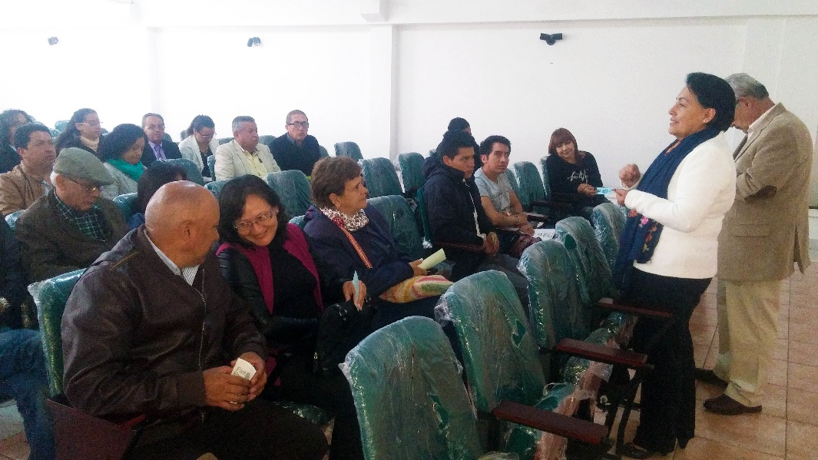
El Plan de Desarrollo “Pasto Educado Constructor de Paz”, establece como una de du sus metas, el mejoramiento de la educación en el municipio, por ello la Secretaría de Educación avanza en el proceso de construcción del proyecto Innovador Educativo Municipal para los Saberes y las Alternatividad - PIEMSA, iniciativa que busca mejorar la calidad y pertinencia de la educación en la ciudad; fortaleciendo la transversalidad, cobertura, autonomía, formación de educadores, evaluación educativa, entre otros.
Rectores, estudiantes, padres de familia y demás actores que hacen parte de la comunidad educativa, se reunieron esta mañana en el auditorio de la VIPRI de la Universidad de Nariño dividiéndose en mesas técnicas para trabajar en superar debilidades y plantear soluciones además de dar a conocer las fortalezas del sentido de la educación y la organización escolar en nuestro municipio.
“Queremos hablar con cada uno de los actores sobre cómo es la organización escolar y cómo debería ser la misma, también cómo debería ser el sistema de evaluación de los estudiantes, que aporta la investigación en la educación y esta que sea asumida como un hecho pedagógico que es inherente al aula. Queremos saber qué misión, visión y filosofía nos debe acompañar desde este contexto de la Educación en Pasto” manifestó Piedad Figueroa, Subsecretaria de Calidad, de la Secretaría de Educación de Pasto
La educación es la base y fundamento de toda sociedad y por eso el Alcalde de Pasto, Pedro Vicente Obando Ordóñez, como buen educador le apuesta a este importante proyecto para que la ciudad cuente con una mejor educación en los mejores términos y de mayor calidad.
Información: Subsecretaria de Calidad de Educación de Pasto, Piedad Figueroa. Celular: 3007920284
Somos constructores de paz

LA SECRETARÍA DE GESTIÓN AMBIENTAL JUNTO AL COLEGIO FILIPENSE, REALIZARON RESTAURACIÓN ECOLÓGICA EN LA VEREDA CUJACAL
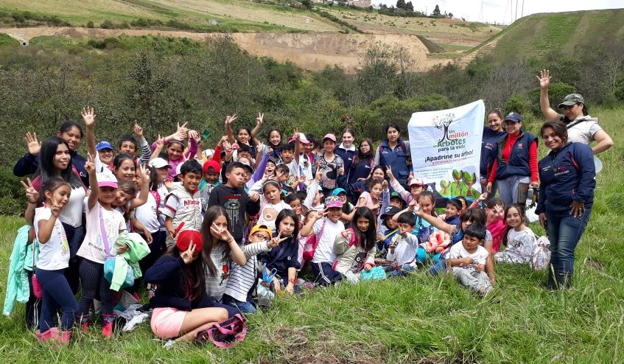
Continuando con la ejecución del proyecto estratégico "Un Millón de Árboles para la Vida" y con el fin de legitimar el Nuevo Pacto con la Naturaleza fortaleciendo el trabajo colectivo en favor del medio ambiente, la Alcaldía de Pasto a través de la Secretaría de Gestión Ambiental con el apoyo de los Guardianes Ambientales y el Concejo Estudiantil del colegio Filipense, realizaron restauración ecológica en un predio ubicado en la vereda Cujacal, zona donde la intervención antrópica ha sido de grandes dimensiones.
Durante la jornada ambiental participaron cerca de 80 estudiantes y se lograron sembrar 215 árboles de nacedero para la protección de una cuenca hidrográfica, la cual permitió generar conciencia entre los asistentes al evento, además del reconocimiento estratégico como el "recurso agua” y su estrecho relacionamiento con el clima y los usos del suelo, garantizando a futuro un manejo equitativo y sostenible del agua y el territorio, al igual que su sostenibilidad y oferta en el largo plazo.
"Si bien las acciones de reforestación son una medida de gran impacto para concientizar a la sociedad en la conservación, defensa, protección y mejora de nuestros ecosistemas, también permiten fortalecer la articulación interinstitucional, fundamental para contribuir a un mejor hábitat, como territorio de convivencia social para el uso, goce y disfrute incluyente e integrador", lo manifestó Jairo Efrén Burbano Narváez, Secretario de Gestión Ambiental.
Información: Secretario Gestión Ambiental Jairo Burbano Narváez. Celular: 3016250635 jabuisa@hotmail.com
Somos constructores de paz

ENCIENDE UNA LUZ PARA QUE LA VIDA SIGA EN LA VÍA
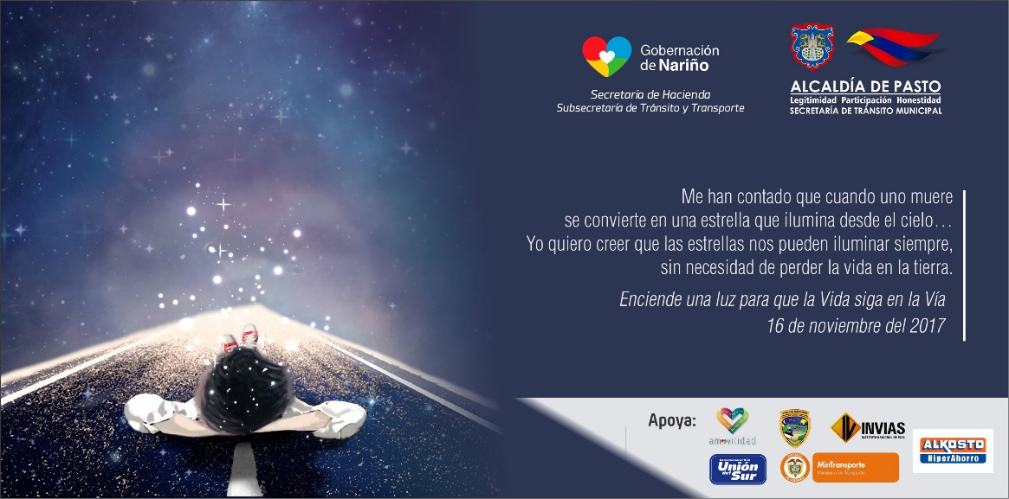
Este jueves 16 de noviembre se cumplirá en Pasto la actividad denominada “enciende una luz para que la vida siga en la vía”, coordinada por la Secretaría de Tránsito y Transporte del Municipio y la Subsecretaría de Tránsito y Transporte del Departamento, que contempla varias actividades, una de ellas, una eucaristía en el templo de San Andrés a las 8:30 de la mañana, que será ofrecida por todas aquellas víctimas fatales de accidentes de tránsito.
Así mismo en horas de la tarde se llevará a cabo un acto simbólico en la Plaza del Carnaval, a través del cual se rendirá homenaje a todas las personas que han perdido su vida en accidentes de tránsito. Esta actividad se cumplirá a partir de las 6 de la tarde, y él, participarán los familiares de víctimas de accidentes de tránsito.
A esta jornada deben asistir las personas a las que se les haya impuesto comparendos pedagógicos, por parte del cuerpo operativo de seguridad vial de la Secretaría de Tránsito de Pasto, la idea es concientizarlos sobre los riesgos que reviste en no acatamiento de las normas de tránsito. Durante este evento una de las familiares de víctimas dará su testimonio sobre lo que ha significado el perder un ser querido en un accidente de tránsito. Así mismo, los asistentes encenderán una luz por unos minutos, a manera de homenaje hacia todas las víctimas de este tipo de accidentes.
Información: Secretario de Tránsito, Luis Alfredo Burbano Fuentes. Celular: 3113148585
Somos constructores de paz

SECRETARÍA DE TRÁNSITO REALIZARÁ OPERATIVOS DE CONTROL DE EMISIÓN DE GASES SEMANALMENTE
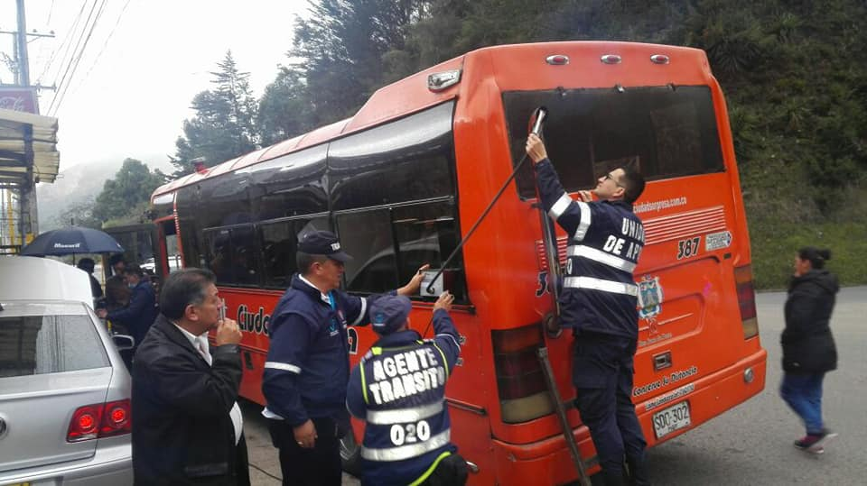
Tras el primer operativo de control de emisión de gases vehiculares, por parte de funcionarios de la Secretaría de Tránsito y Transporte del Municipio, a los buses de servicio público del Sistema Estratégico de Transporte Público, esta dependencia informó que este operativo, por razones climatológicas se pudo llevar a cabo con 5 buses.
La dependencia informó que de los 5 buses examinados, los 5 no pasaron la prueba, por lo que no se autorizó su salido del parqueadero de la empresa, y se les levantó un comparendo pedagógico, con el compromiso de que en 10 días, serían revisados nuevamente. Si esta situación persiste, se harán acreedores a un comparendo con una multa igual a 30 salarios mínimos diarios legales vigentes.
La Secretaría de Tránsito y Transporte del Municipio, anunció que este tipo de operativos se realizarán todas las semanas y de manera permanente, para ejercer los controles pertinentes a este tipo de vehículos.
Información: Secretario de Tránsito, Luis Alfredo Burbano Fuentes. Celular: 3113148585
Somos constructores de paz

​FUNCIONARIOS DE ESE PASTO SALUD FIRMARON EL PACTO POR LA VIDA Y SE COMPROMETIERON A PREVENIR NUEVOS CASOS DE LESIONADOS POR USO DE PÓLVORA
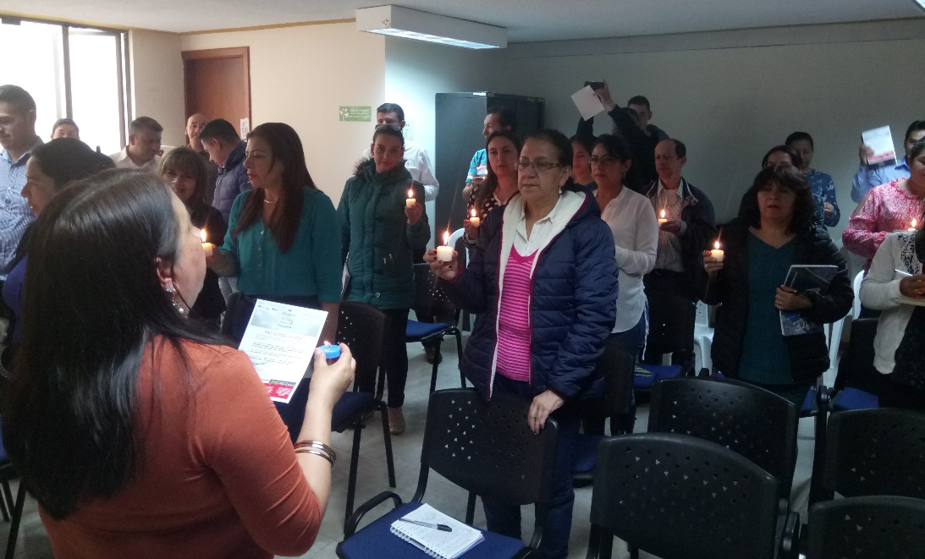
La Secretaría de Salud y la Oficina de Comunicación Social de la Alcaldía de Pasto, socializaron la estrategia comunicativa ‘Ilumina la Vida Vívela Sin Pólvora’, en una jornada lúdica con los funcionarios de Pasto Salud E.S.E, donde firmaron el Pacto por la Vida, como un gesto ejemplar y lograr los objetivos propuestos de prevenir nuevos casos de lesionados por el uso de pólvora. Durante esta jornada se articularon las actividades y acciones de todas las dependencias para la temporada de fin de año y fiestas patronales del Municipio.
Durante la jornada los empleados de Pasto Salud E.S.E se comprometieron de una forma libre y voluntario a respetar y cuidar su vida, la de sus familias en especial niñas, niños y jóvenes, indicaron que este mensaje lo replicarán con sus vecinos y familiares; además de proteger el medio ambiente, con la protección de los animales que son afectados directa e indirectamente con la explosión de estos artefactos, así mismo no manipular, comprar, ni vender pólvora.
Ante esto la Subsecretaria de Salud Pública de la Secretaría de Salud Municipal, Mercedes Burbano, manifestó que el pacto por la vida firmado con los trabajadores de Pasto Salud, los convierte en forjadores para que ayuden a prevenir lesionados con pólvora empezando desde su hogar, enseñando valores como el respeto a la vida y cuidado del medio ambiente. “Sabemos que somos vecinos, hijos, padres de familia y que estos eventos de lesión por pólvora, siempre nos tocan el corazón. Volver hacer el llamado a todos nuestros funcionarios que trabajan en todas las dependencias de la Alcaldía, de nuestras Instituciones prestadoras de salud, para que realmente ayudemos a prevenir todo este gran problema”.
Rosario Mora, Auditora de Pasto Salud E.S.E expresó, “nos enseñaron a que no debemos utilizar pólvora, que debemos enseñar a nuestros niños, vecinos y amigos que se puede disfrutar mucho de estas festividades sin pólvora y disfrutarla en familia y vivir en paz”.
Por su parte, Mildred Ibarra, trabajadora social de la E.S.E Pasto Salud invitó a la ciudadanía de Pasto y en especial a los padres de familia para que en las fiestas decembrinas, tengan mucho cuidado con sus hijos para que no manipulen la pólvora. Igualmente Sonia Erazo, Auxiliar de Servicios Generales de la entidad, señaló que, las consecuencias de un niño lesionado por pólvora serían irremediables, difícil de llevar tanto para el niño y los padres.
Según la Secretaría de Salud Municipal, del periodo del 1 de diciembre hasta el 13 de enero 2017, existen 19 lesionados por pólvora, de los cuales la gran mayoría son niños.
Información: Secretaria de Salud Diana Paola Rosero. Celular: 3116145813 dianispao2@msn.com
Somos constructores de paz

COMITÉ INTERSECTORIAL MUNICIPAL DE PREVENCIÓN DE EMBARAZOS EN ADOLESCENTES

La Secretaría de salud ha convocado a todos los integrantes del Comité Intersectorial Municipal de Prevención de Embarazos en Adolescentes (CIMPEA), para que cada uno de ellos exponga el informe de ejecución del Plan de Acción 2017; igualmente se presentarán las estadísticas de esta problemática en el Municipio.
Esta reunión se llevará a cabo el 16 de noviembre a partir de las 2:00 pm en el Auditorio de la Alcaldía Municipal, sede San Andrés.
Información: Secretaria de Salud Diana Paola Rosero. Celular: 3116145813 dianispao2@msn.com
Somos constructores de paz

SECRETARÍA DE PLANEACIÓN SOCIALIZÓ AVANCES DE AJUSTES AL POT
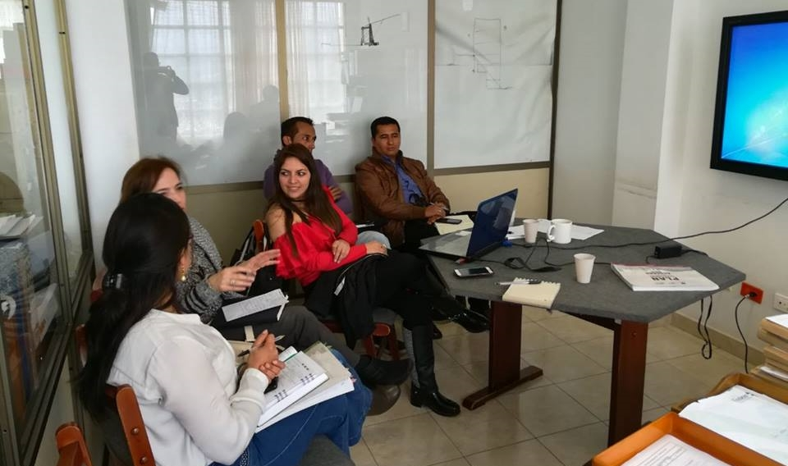
Ante la Cámara Colombiana para la Construcción-Camacol en Nariño, la Secretaría de Planeación socializó los avances del proceso de ajuste excepcional en norma urbanística al Plan de Ordenamiento Territorial Pasto con Sentido 2015-2027 y se escuchó las propuestas que por parte de la agremiación desean que se incluyan en el ajuste excepcional.
En el encuentro la Secretaría de Planeación dio a conocer lo que ha hecho en cuanto a la consolidación del Expediente Municipal el cual reporta el estado del POT, es decir, una radiografía del territorio en el cual se miran las diferentes inconsistencias que tiene el POT vigente con el fin de realizar el respectivo ajuste.
"Desde Planeación hemos logrado consolidar este sistema de información de seguimiento y evaluación al POT con el diligenciamiento de las diferentes matrices que exige el Ministerio de vivienda, Ciudad y Territorio", precisó el secretario de Planeación Afranio Rodríguez.
Así mismo, se mostró el trabajo que desde la Secretaría de Planeación se ha realizado con la autoridad ambiental competente Corponariño en el tema de la elaboración del Expediente Municipal, en donde se ha trabajado conjuntamente para agilizar el proceso de revisión de esta herramienta como primer paso en el proceso de ajuste al POT.
Información: Secretario de Planeación, Afranio Rodríguez Rosero. Celular: 3155597572 afraniorodriguez@gmail.com
Somos constructores de paz

LA SECRETARÍA DE GESTIÓN AMBIENTAL, REALIZA IMPORTANTE MINGA DE RECUPERACIÓN Y CONSERVACIÓN DE LA QUEBRADA MIRAFLORES
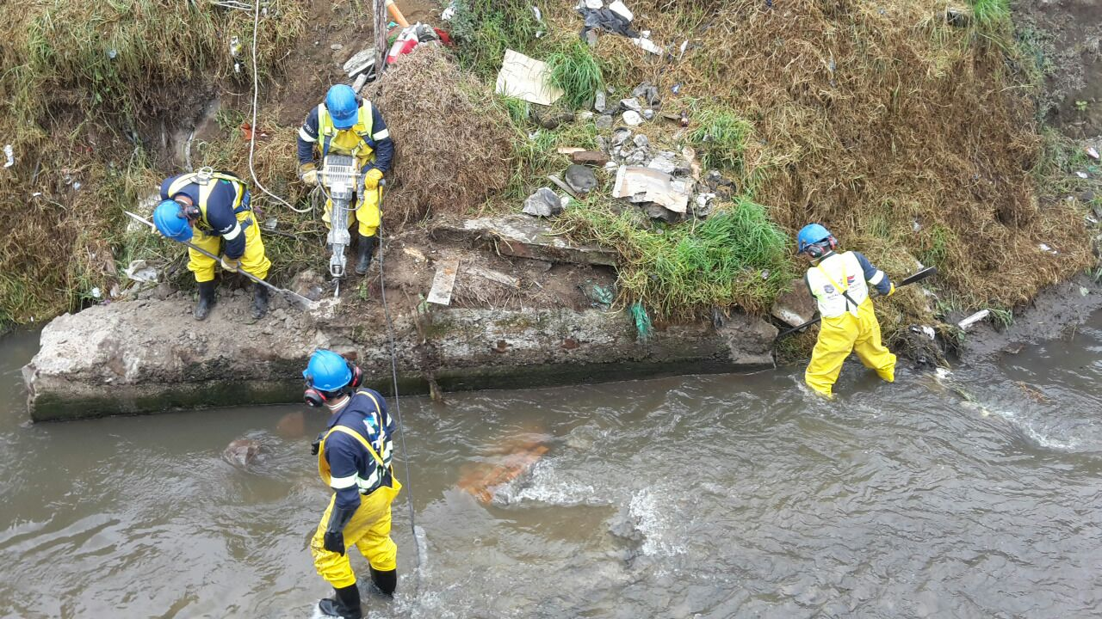
Con el fin de legitimar el Nuevo Pacto con la Naturaleza mediante la ejecución del proyecto de protección y conservación de la ronda hídrica del río Pasto y sus principales afluentes "Somos Río Pasto", la Alcaldía de Pasto a través de la Secretaría de Gestión Ambiental realizó importante minga de recuperación y conservación de la quebrada Miraflores.
Durante la jornada se contó con acciones de extracción de residuos de gran peso y volumen, a la vez se intervinieron algunos muros que fueron fraccionados para poder ser retirados de la quebrada, asimismo fue posible retirar residuos sólidos compuestos por plásticos, cartones, Llantas, colchones, entre otros.
Si bien el cuidado de las quebradas es una prioridad, especialmente en la temporada de lluvias, que se estima vaya hasta finales de diciembre de este año, es importante hacer un llamado a la comunidad para que se cumplan los deberes y obligaciones ciudadanos, frente al cuidado y conservación de los recursos hídricos, evitando así arrojar basuras en las quebradas; haciendo posible el trabajo mancomunado entre la comunidad y la administración local mitigando el riesgo, tal como se estipula en el Plan de Desarrollo Municipal “Pasto Educado Constructor de Paz”.
Información: Secretario Gestión Ambiental Jairo Burbano Narváez. Celular: 3016250635 jabuisa@hotmail.com
Somos constructores de paz

OFICINA DE GÉNERO CONMEMORARÁ DÍA INTERNACIONAL DE LA ELIMINACIÓN DE LA VIOLENCIA CONTRA LA MUJER

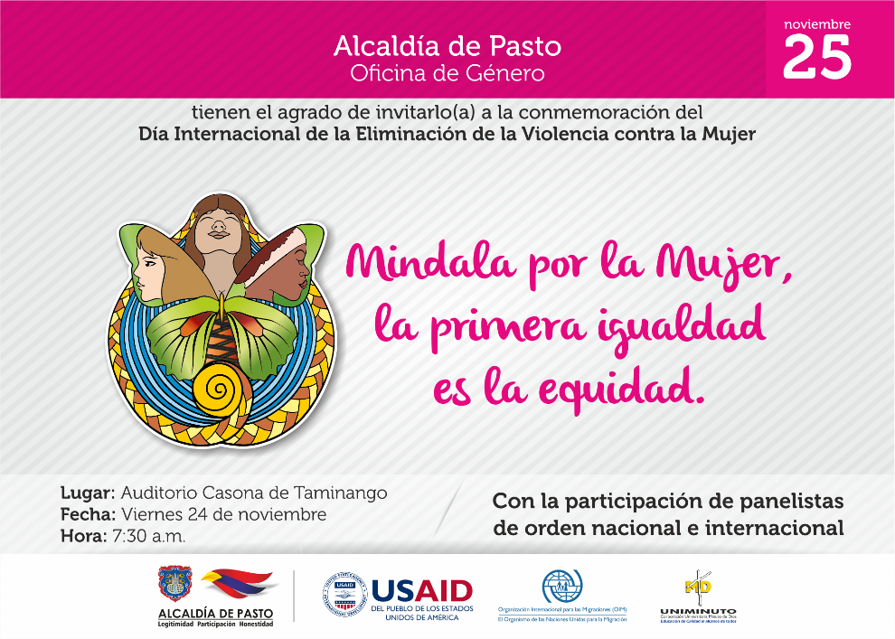
La Oficina de Género de la Alcaldía de Pasto conjuntamente con la Corporación Universitaria Uniminuto y la Organización Internacional para las Migraciones (OIM), en el marco de conmemoración del Día Internacional de la Eliminación de la Violencia contra la Mujer, invita a la comunidad a participar del encuentro académico “Mindala por la Mujer: la Primera Igualdad es la Equidad”. Si la violencia contra las mujeres es la más grave y extrema forma de discriminación en su contra, es responsabilidad de todos ponerle fin.
Con este propósito las instituciones aunaron esfuerzos para que el viernes 24 de noviembre, se realice la jornada académica que tendrá lugar en el auditorio de la Casona Taminango, ubicada en la Calle 13 No. 27-67, desde las 7:30 de la mañana hasta el mediodía.
En el evento participarán panelistas nacionales e internacionales, Carmen Estela Colazo, Nikita Dupuis Vargas, Sandra Guerrero Torres, así como una presentación cultural que incluye un monólogo, el lanzamiento del Boletín de Cifras violetas 2017 y un Documental. Quienes deseen registrarse al evento pueden hacerlo a través del link:
https://docs.google.com/forms/d/e/1FAIpQLSfC51KTIMU0KzxJb-b41-1PzE7QauljoNjAEOOn1D0OE25HuA/viewform
Información: Jefa Oficina de Género, Karol Eliana Castro Botero. Celular: 3132943022
Somos Constructores de Paz

SECRETARÍA DE SALUD PONE EN MARCHA LA ÚLTIMA ENCUESTA DEL AÑO DE EVALUACIÓN DE COBERTURA DE VACUNACIÓN
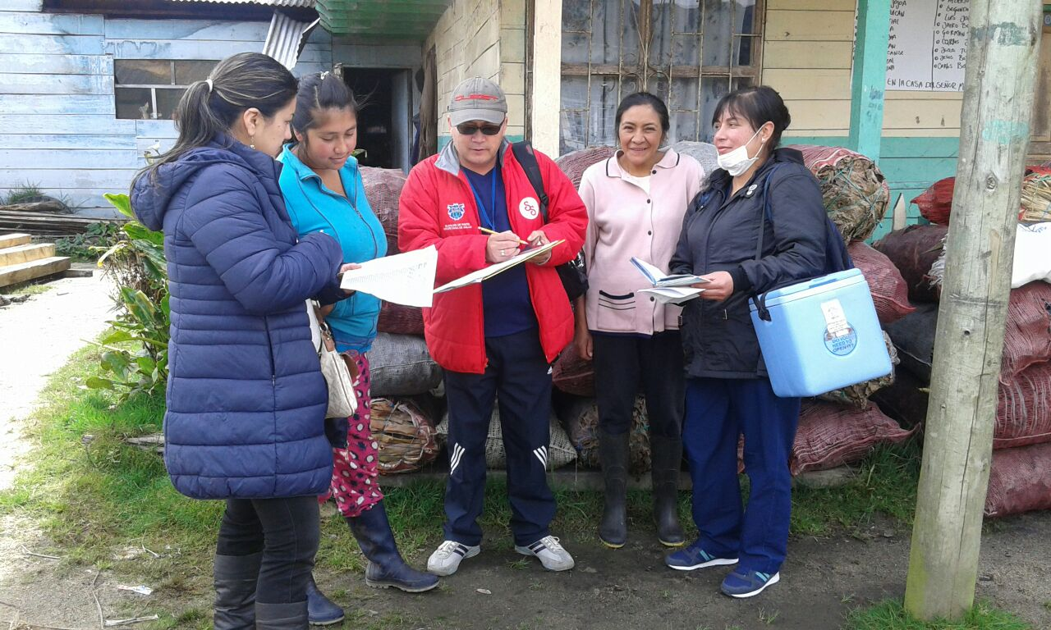
La Secretaría de Salud por tercera y última vez en el año, ha puesto en marcha la realización de la encuesta de evaluación de cobertura de vacunación, dirigida a todos los niños y niñas menores de 6 años del municipio de Pasto, y que pretende la aplicación de todos los biológicos que están inmersos en el esquema de vacunación nacional, aplicando el lema de Vacunación sin Barreras.
Esta encuesta consiste en desplazar a más de 100 personas capacitadas previamente por la Secretaría de Salud, quienes verifican casa por casa el carné de vacunación de todos los niños y niñas de las diferentes comunas y veredas del Municipio; los niños que no tengan las vacunas al día, serán relacionados para ser vacunados en el instante o lo más pronto posible, de acuerdo con las circunstancias.
Para esta ocasión y por lineamientos del Ministerio de Salud y Protección Social, se ha designado una meta de 630 niños y niñas en el municipio de Pasto, a quienes se debe buscar, ubicar y proceder a vacunar con los biológicos necesarios, de acuerdo con la edad y que se encuentren dentro del Programa Ampliado de Inmunizaciones - PAI
Es importante que tanto padres, madres y cuidadores de los niños, abran sus puertas y atiendan al personal de salud, que únicamente pretende prevenir enfermedades prevalentes de la infancia como sarampión, rubeola, tosferina, parálisis flácida, Hepatitis A y B, varicela entre otras, e incluso evitar la muerte, por esta razón, el personal trabajará en jornada continua durante estos dos días.
La Secretaría de Salud hace un llamado a las EPS e IPS privadas, para que mejoren su colaboración en esta actividad, y de esta manera ayudar al cumplimiento de la meta establecida por el Ministerio, recordando siempre que la salud de los niños y niñas es responsabilidad de todos, de acuerdo con la Ley 1090 de 2006 (Código de Infancia y Adolescencia).
Información: Secretaria de Salud Diana Paola Rosero. Celular: 3116145813 dianispao2@msn.com
Somos constructores de paz

BALANCE GENERAL DEL 2017 Y ACCIONES A REALIZAR EN FIN DE AÑO Y CARNAVALES FUERON TRATADOS EN IX COMITÉ DE CULTURA CIUDADANA DE PASTO
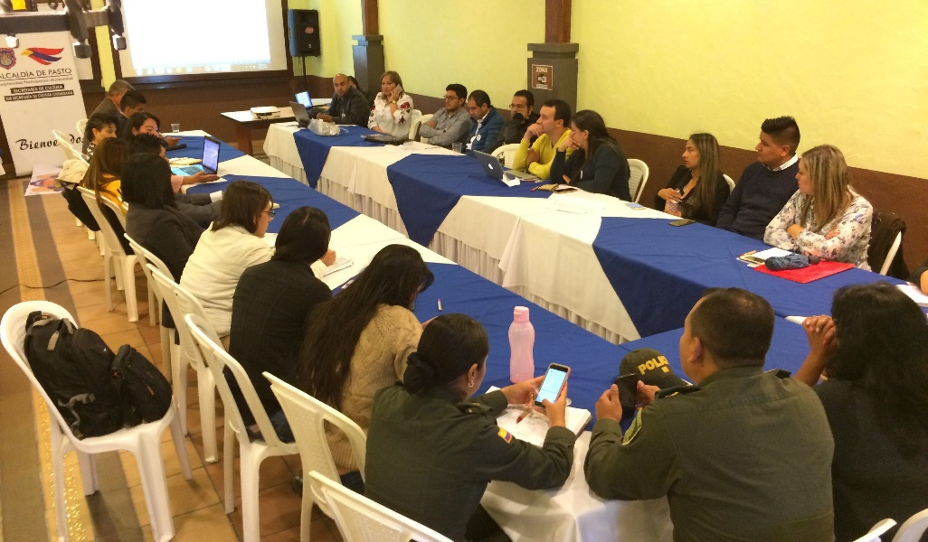
La Alcaldía de Pasto a través de Subsecretaría de Cultura Ciudadana desarrolló el IX Comité Municipal de Cultura Ciudadana el cual contó con la presencia de los integrantes de las diferentes dependencias, entes descentralizados y otras entidades públicas y privadas de la ciudad de pasto quienes conforman este comité. El desarrollo de la jornada la cual estuvo liderada por Liliana Montufar, Subsecretaria de Cultura Ciudadana de Pasto expuso los avances y resultados alcanzados en el tema de Cultura Ciudadana durante el año 2017, así mismo el trabajo que se realizará con la culminación en fin de año de la campaña “Ilumina La Vida Vívela Sin Pólvora”, y la sensibilización que se hará con las personas que harán ventas en temporada de diciembre y carnavales en sitios públicos autorizados por la Administración Municipal.
Liliana Montufar, Subsecretaria de Cultura Ciudadana, resaltó que el balance obtenido durante este comité fue muy positivo “pudimos observar que en toda la estrategia de Cultura Ciudadana se pudo articular acciones con la mayoría de las secretarías que lo conforman, por ejemplo en temas de movilidad, señales de tránsito, intervenciones realizadas con los peatones, ciclistas, conductores de los buses urbanos, taxis, motocicletas,”, además agregó que dentro de este propósito se pudo intervenir 18 instituciones educativas públicas y privadas, espacios públicos, parques de manera respetuosa para hacer un mejor uso de espacio público, convivencia y tolerancia.
Para el fin de año y durante carnavales el comité de cultura ciudadana, se articulará con base en el decreto 0471 en el tema del juego limpio en el Carnaval de Negros y Blancos, donde se pretende recobrar la confianza en la ciudadanía, el respeto al patrimonio inmaterial, el cuidado del medio ambiente y la integridad humana, y devolver al uso de productos originales del carnaval como el talco y el cosmético. De la misma manera dentro del trabajo de este comité se realizará una capacitación a todos los vendedores de muñecos de años viejos y de la misma manera los que estarán a lo largo de toda la senda del carnaval, los cuales serán sensibilizados e informados con base en este decreto.
Información: Subsecretaria de cultura ciudadana, Liliana Montufar, celular: 3118532551
Somos Constructores de Paz

JÓVENES EN ACCIÓN PASTO INFORMA A ESTUDIANTES DEL SENA Y UNIVERSIDAD DE NARIÑO, QUE SE AMPLIÓ EL PLAZO HASTA EL 17 DE NOVIEMBRE 2017 PARA LA ENTREGA DE INCENTIVOS
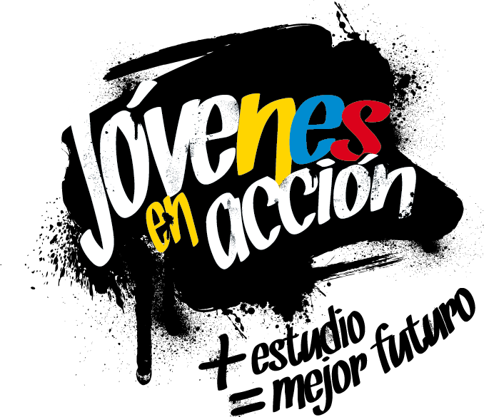
La Alcaldía de Pasto y la Secretaría de Bienestar Social a través del programa Jóvenes en acción, informa a los estudiantes del SENA y Universidad de Nariño que aún no han cobrado su incentivo por modalidad giro, que se amplió el plazo para la entrega de incentivos hasta el 17 de noviembre 2017.
Los requisitos para realizar el cobro son:
1. Código del beneficiario de Jóvenes en Acción. Si desconocen el número por favor acercarse a la oficina del enlace municipal Jóvenes en Acción, quien les suministrará el mismo.
2.- Presentar en original: Tarjeta de Identidad, cédula de ciudadanía o contraseña, respectivamente.
Es importante informar que el retiro del giro únicamente lo puede realizar el estudiante. En el evento de que no realice el respectivo cobro el dinero serán devueltos al Nivel Central.
Para mayor información acercarse a las instalaciones de la Secretaría de Bienestar Social, y verificar el listado.
Para lo anterior deben ingresar a la página de la alcaldía: www.alcaldiadepasto.gov.co, revisar el formato que se encuentra en Link trámites y servicios/Bienestar social/Jóvenes en acción o en la página: www.prosperidadsocial.gov.co
También pueden acercarse a la oficina de enlace municipal ubicada en la carrera 26 sur, barrio Mijitayo- antiguo Inurbe, o comunicarse al teléfono 7234326 EXT 3012.
Las preguntas o inquietudes serán recepcionadas al correo: jovenesenaccionsbs@gmail.com.
Información: Subsecretario Promoción y Asistencia Social, Álvaro Zarama. Celular: 3188271220 alvarozarama2009@hotmail.com
Somos Constructores de Paz
ESTE 17 DE NOVIEMBRE, MUESTRA ARTESANAL CON CREACIONES YOLITA EN EL PIT
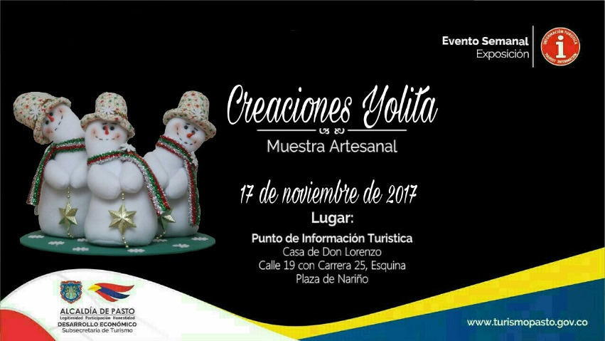
Este 17 de noviembre de 2017 en el Punto de Información Turística de Pasto, continuamos con las muestras artesanales, para esta ocasión presentamos a CREACIONES YOLITA, microempresa familiar dedicada a la elaboración de muñequería, donde se podrá observar variedad de figuras con motivos navideños como lo son los muñecos de nieve, papás noel, renos, osos polares, duendes entre otros, los cuales cuenta diseños personalizados y con el profesionalismo que se les caracteriza.
Estas jornadas permitirán a visitantes y turistas observar productos con altos estándares de calidad, confeccionados con materiales e insumos que garantizan su durabilidad y resistencia. Esta actividad se hace con el propósito de apoyar a nuestros artesanos que cada vez difunden nuestra cultura, tradición y costumbres de nuestra región.
Información: Subsecretaria Turismo, Elsa María Portilla Arias. Celular: 3014005333
Somos Constructores de Paz

Oficina de Comunicación Social
Alcaldía de Pasto

